Jak se správně chovat při dopravní nehodě
Kdy volat policii a jak vyplnit záznam o dopravní nehodě (euroformulář)

Znalost základních pravidel chování při dopravní nehodě může výrazně přispět k ochraně zdraví, plynulejšímu řešení celé události a k tomu, aby se nepříjemná situace nekomplikovala více, než je nutné.

Jak správně postupovat?

Při dopravní nehodě je nejdůležitější zachovat klid a myslet především na bezpečnost svou i ostatních. Ihned po zastavení vozidla vypněte motor, zapněte výstražná světla, oblékněte si reflexní vestu, a pokud je to ihned možné a bezpečné označte místo nehody výstražným trojúhelníkem – mimo obec zhruba 50 metrů od nehody, na dálnici alespoň 100 metrů. Snažte se, aby se všichni účastníci pohybovali mimo vozovku a nebyli ohroženi projíždějícími vozidly. Pokud jsou na místo dopravní nehody přivolány složky integrovaného záchranného systému, spolupracujte a dbejte jejich pokynů.

Ne každá dopravní nehoda však vyžaduje přítomnost Policie ČR. Pokud nedošlo ke zranění osob, nebyl poškozen majetek třetí strany (například dopravní značení, svodidla nebo plot domu. Poškození firemního vozidla nebo vozidla na leasing není poškození 3. osoby.), škoda na žádném z vozidel nepřesahuje 200 000 Kč včetně přepravovaných věcí, účastníci se dohodnou na viníkovi a vozidla nebrání plynulosti provozu, není nutné policii volat. V takovém případě se nehoda řeší vyplněním záznamu o dopravní nehodě, tzv. euroformuláře, a to buď v papírové podobě, nebo i online na webových stánkách bouračka.cz. Účastníci si musí prokázat totožnost, vyměnit si údaje o sobě, vozidlech a pojištění, nafotit místo nehody i poškození vozidel a následně vše neprodleně nahlásit své pojišťovně. Při focení dopravní nehody je opět nutné zhodnotit svou bezpečnost. Tudíž pokud to situace dovolí, tak nafotit místo střetu a postavení vozidel ze všech čtyř stran a detailní poškození jednotlivých vozidel. Pokud to situace na místě kvůli bezpečnosti nedovolí, je vhodné se přesunout na bezpečnější místo a tam nafotit poškození vozidel a vyplnit formulář, aby se co nejméně omezoval silniční provoz.

Zvláštní pozornost je třeba věnovat také srážce se zvěří. Po zastavení a zajištění místa nehody je nutné událost oznámit policii a své pojišťovně, zejména pokud je zvíře na místě nebo jsou patrné stopy střetu například srst na vozidle v místě střetu. Operační důstojník následně určí další postup, kdy hlídka nemusí být vyslána na místo. Následně je nutné tuto událost fotograficky zdokumentovat včetně zvířete či stop a poškození.

Policii je naopak povinnost přivolat vždy, pokud dojde ke zranění nebo usmrcení osoby, ke škodě vyšší než 200 000 Kč, k poškození majetku třetí osoby, pokud se účastníci nejsou schopni dohodnout na viníkovi nebo existuje podezření na alkohol či jiné návykové látky. Pokud došlo ke zranění osob, vždy volejte záchrannou službu, ideálně na linku 155 nebo prostřednictvím aplikace Záchranka a nikdy neukončujte hovor dřív než pracovník operačního střediska. První pomoc poskytujte jen tehdy, pokud tím neohrozíte sebe. Nejdříve je nutné zastavit silné krvácení, zkontrolovat dýchání a v případě nutnosti zahájit masáž srdce až do příjezdu zdravotníků. Při více zraněných se zaměřte především na ty, kteří jsou tiší a nereagují.

Na závěr je důležité připomenout, že každý řidič má při dopravní nehodě zákonné povinnosti.

Je povinen po střetu neprodleně zastavit, zajistit místo události, poskytnout první pomoc zraněným a podle okolností přivolat složky integrovaného záchranného systému. Řidič nesmí z místa nehody ujet či utéct ani se vyhýbat zjištění totožnosti. Ujetí z místa dopravní nehody je přestupek, za který může hrozit i zákaz řízení motorových vozidel. Pokud dojde k ujetí od dopravní nehody se zraněním, nejedná se o přestupek nýbrž o trestný čin, kdy hrozí trest odnětí svobody na dobu až pěti let.

prap. Taťána Rychlá
inspektor

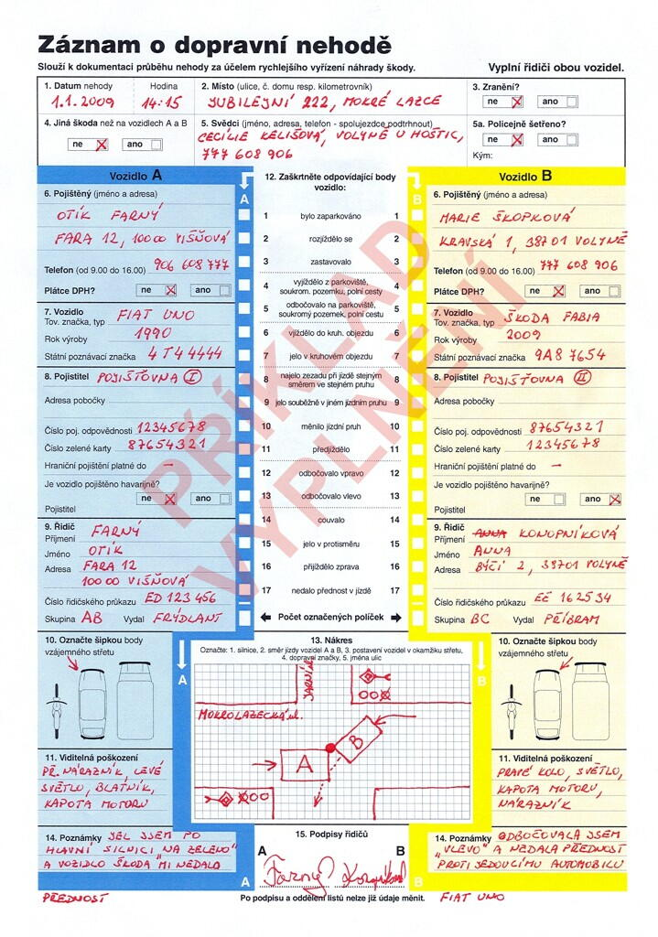
Vzor vyplněného euroformuláře / Zdroj: Ministerstvo dopravy

